CỘNG HÒA XÃ HỘI CHỦ NGHĨA VIỆT NAM
Độc lập – Tự do – Hạnh phúc
----------------------------------

TRƯỜNG ĐẠI HỌC BÁCH KHOA TP.HCM
KHOA KHOA HỌC VÀ KỸ THUẬT MÁY TÍNH

Môn học: Hệ cơ sở dữ liệu
Báo cáo bài tập lớn 1
Đề tài 2

Giáo viên hướng dẫn: Huỳnh Văn Quốc Phương

Sinh viên thực hiện:
Nhóm 4:

Tên | MSSV
Ngô Đình Dũ | 51200599
Nguyễn Huy Khánh | 51201637
Huỳnh Tấn Phúc | 51202787
Nguyễn Thanh Tùng | 51204401

Thành phố Hồ Chí Minh, ngày tháng 03 năm 2014
Câu 1/
Vẽ sơ đồ liên kết thực thể (ER Diagram) cho CSDL:
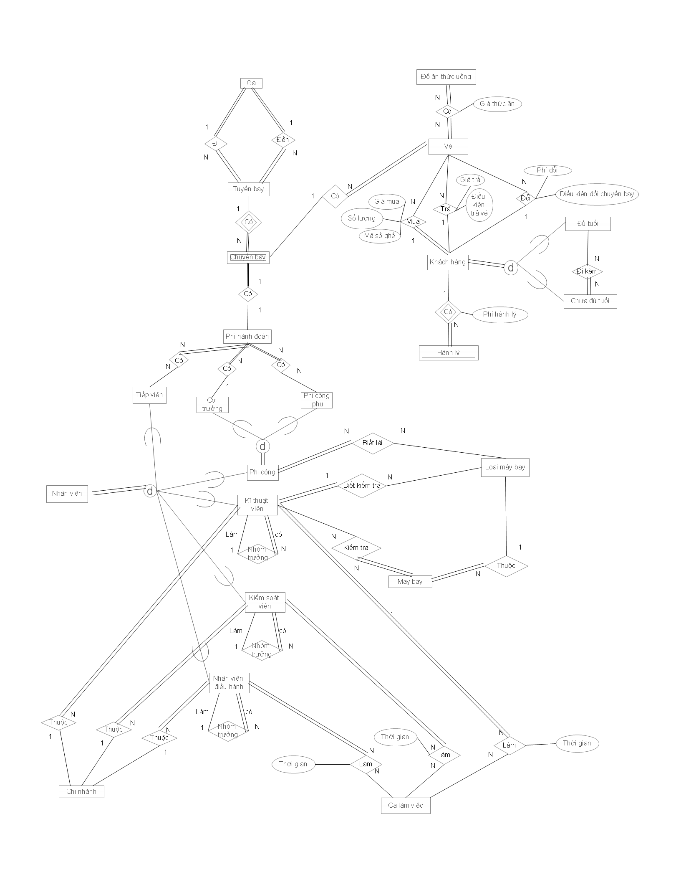
Chi tiết từng thực thể:
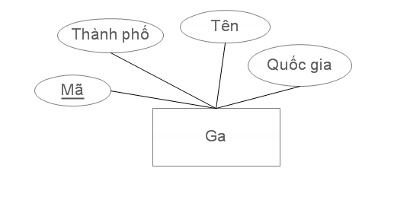

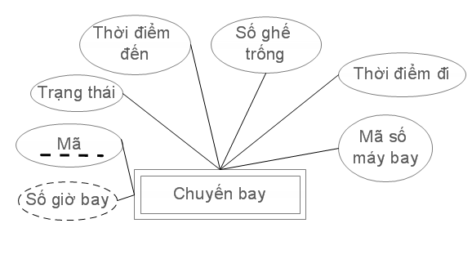

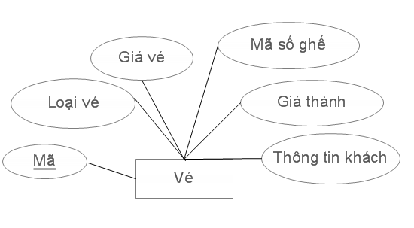

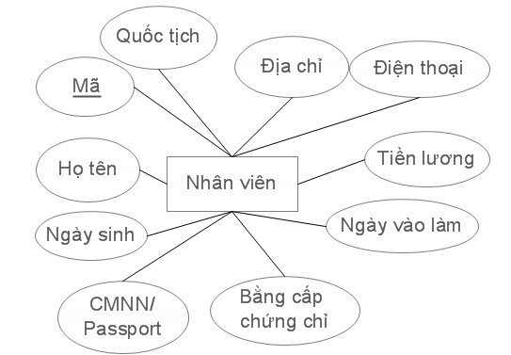

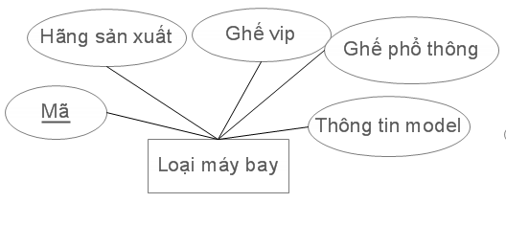
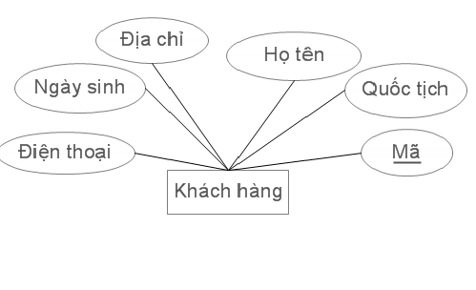
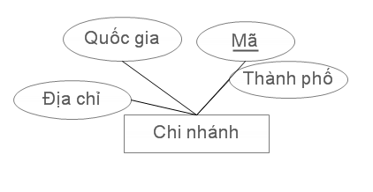

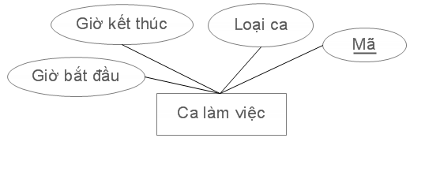

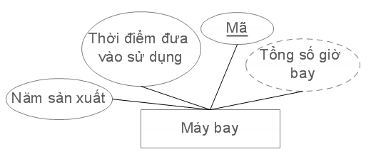

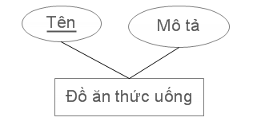
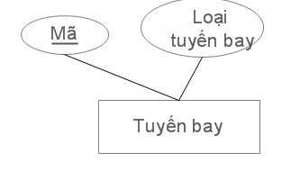

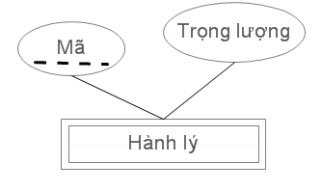
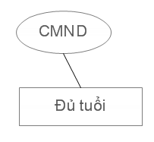

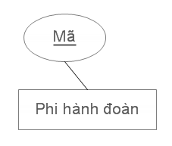
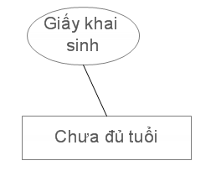

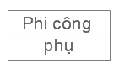
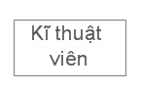
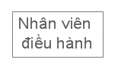
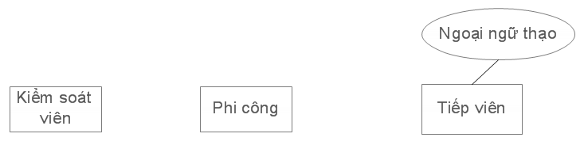
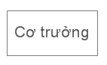

Câu 2/
Ánh xạ lược đồ liên kết thực thể sang lược đồ dữ liệu quan hệ:
Câu 3/
Các ràng buộc ngữ nghĩa chưa xuất hiện trong ERD:
- Phi hành đoàn gồm 1 đến 2 phi công phụ, 3 đến 5 tiếp viên.
- Máy bay phải được kiểm tra bởi 3 đến 5 kĩ thuật viên.
- Khách hàng quá mập, không thể ngồi 1 ghế, mua nhiều hơn 2 vé thì các ghế phải sát nhau.
- Khách hàng nhỏ hơn 2 tuổi, giá vé là 10% so với vé được đặt.
- Vé vip được phục vụ miễn phí 1 số thức ăn đồ uống còn với vé phổ thông khách hàng có thể yêu cầu phục vụ và trả tiền cho tất cả. Vé vip miễn phí 30 kg, vé phổ thông miễn phí 20kg. Trong trường hợp hành lý vượt quá trọng lượng, hãng sẽ tính phí cho mỗi kg hành lý.
- Thời điểm bay của mỗi chuyến bay có thể thay đổi chậm hơn so với dự kiến và phải báo trước cho khách hàng trễ nhất là 48 giờ so với thời điểm bay dự kiến. Khách hàng cũng có thể trả vé, tuy nhiên chỉ được hoàn tiền 80% không quá 24 giờ so với giờ bay mới nhất. Khách hàng có thể chuyển đổi chuyến bay không quá 24 giờ so với giờ bay mới nhất và chuyến bay được đổi còn ghế trống, phí đổi là 10%.

Ghi chú: Câu 1 và 2 xem chi tiết ở file đính kèm.

